DENTRO

**SERVIÇO DE PROTEÇÃO SOCIAL ESPECIAL PARA PESSOAS COM DEFICIÊNCIA, IDOSAS E SUAS FAMÍLIAS**

Trata-se de um serviço da Política de Assistência Social - Proteção Social Especial de Média Complexidade, que oferta atendimento e acompanhamento especializado a famílias com pessoas com deficiência e pessoas idosas com algum grau de dependência, que tiveram suas limitações agravadas por violação de direitos, tais como:

* exploração da imagem;
* isolamento, confinamento;
* atitudes discriminatórias e preconceituosas no âmbito familiar e/ou comunitário;
* falta e/ou dificuldades por parte do cuidador(a) para prestar os cuidados adequados;
* alto grau de estresse do cuidador;
* cuidador(a) com algum grau de limitação pessoal que fragiliza as relações de cuidados (saúde; idade...);
* desvalorização da potencialidade/ capacidade da pessoa;
* ausência de cuidador(a);
* outras situações de violação de direitos.

**OBJETIVOS DO SERVIÇO**

* Potencializar as relações familiares, comunitários e sociais para a superação da situação de violação vivenciada;
* Prevenir o agravamento da situação de violação, a institucionalização e a segregação da pessoa com deficiência e/ou idosa;
* Promover acessos a benefícios, programas de transferência de renda e outros serviços socioassistenciais, das demais políticas públicas setoriais e do Sistema de Garantia de Direitos;
* Apoiar a família para fortalecer a sua função protetiva;
* Viabilizar o desenvolvimento da pessoa com deficiência e/ou idosa e o acesso aos serviços básicos;
* Prevenir às situações de sobrecarga e desgaste de vínculos devidos a tarefa prolongada do cuidar.

**O ACOMPANHAMENTO DO SERVIÇO É OFERTADO ATRAVÉS DE AÇÕES DE:**

* Atendimentos particularizados e/ou em grupos;
* Atendimentos domiciliares;
* Visitas institucionais;
* Acompanhamento familiar sistemático;
* Articulação com a rede de serviços socioassistenciais e demais políticas públicas;
* Articulação com os órgãos do Sistema de Garantia de Direitos, destacando, Ministério Público, Poder Judiciário, Defensoria Pública e Conselho Tutelar.

FORA

FORA

**REDE DE PROTEÇÃO ÀS PESSOAS COM DEFICIÊNCIA E/OU IDOSAS:**

Políticas Públicas:

Assistência Social,

Saúde,

Trabalho,

Habitação,

Educação,

Mulher,

Pessoa Idosa

Cultura,

Esporte, e outros.

**ÓRGÃOS DE DEFESA DE DIREITOS**

Conselhos de Direitos

Conselho Tutelar

Rede Não Governamental

Ministério Público

Poder Judiciário

Defensoria Pública, entre outros.

**DIGA NÃO A VIOLAÇÃO DE DIREITOS CONTRA PESSOAS COM DEFICIÊNCIA E/OU IDOSAS**

**DENUNCIE**

Disque Denúncia Nacional: 100

*REALIZAÇÃO*

**

**

*CO-FINANCIAMENTO*



**SERVIÇO DE PROTEÇÃO SOCIAL ESPECIAL PARA PESSOAS COM DEFICIÊNCIA, IDOSAS E SUAS FAMÍLIAS**

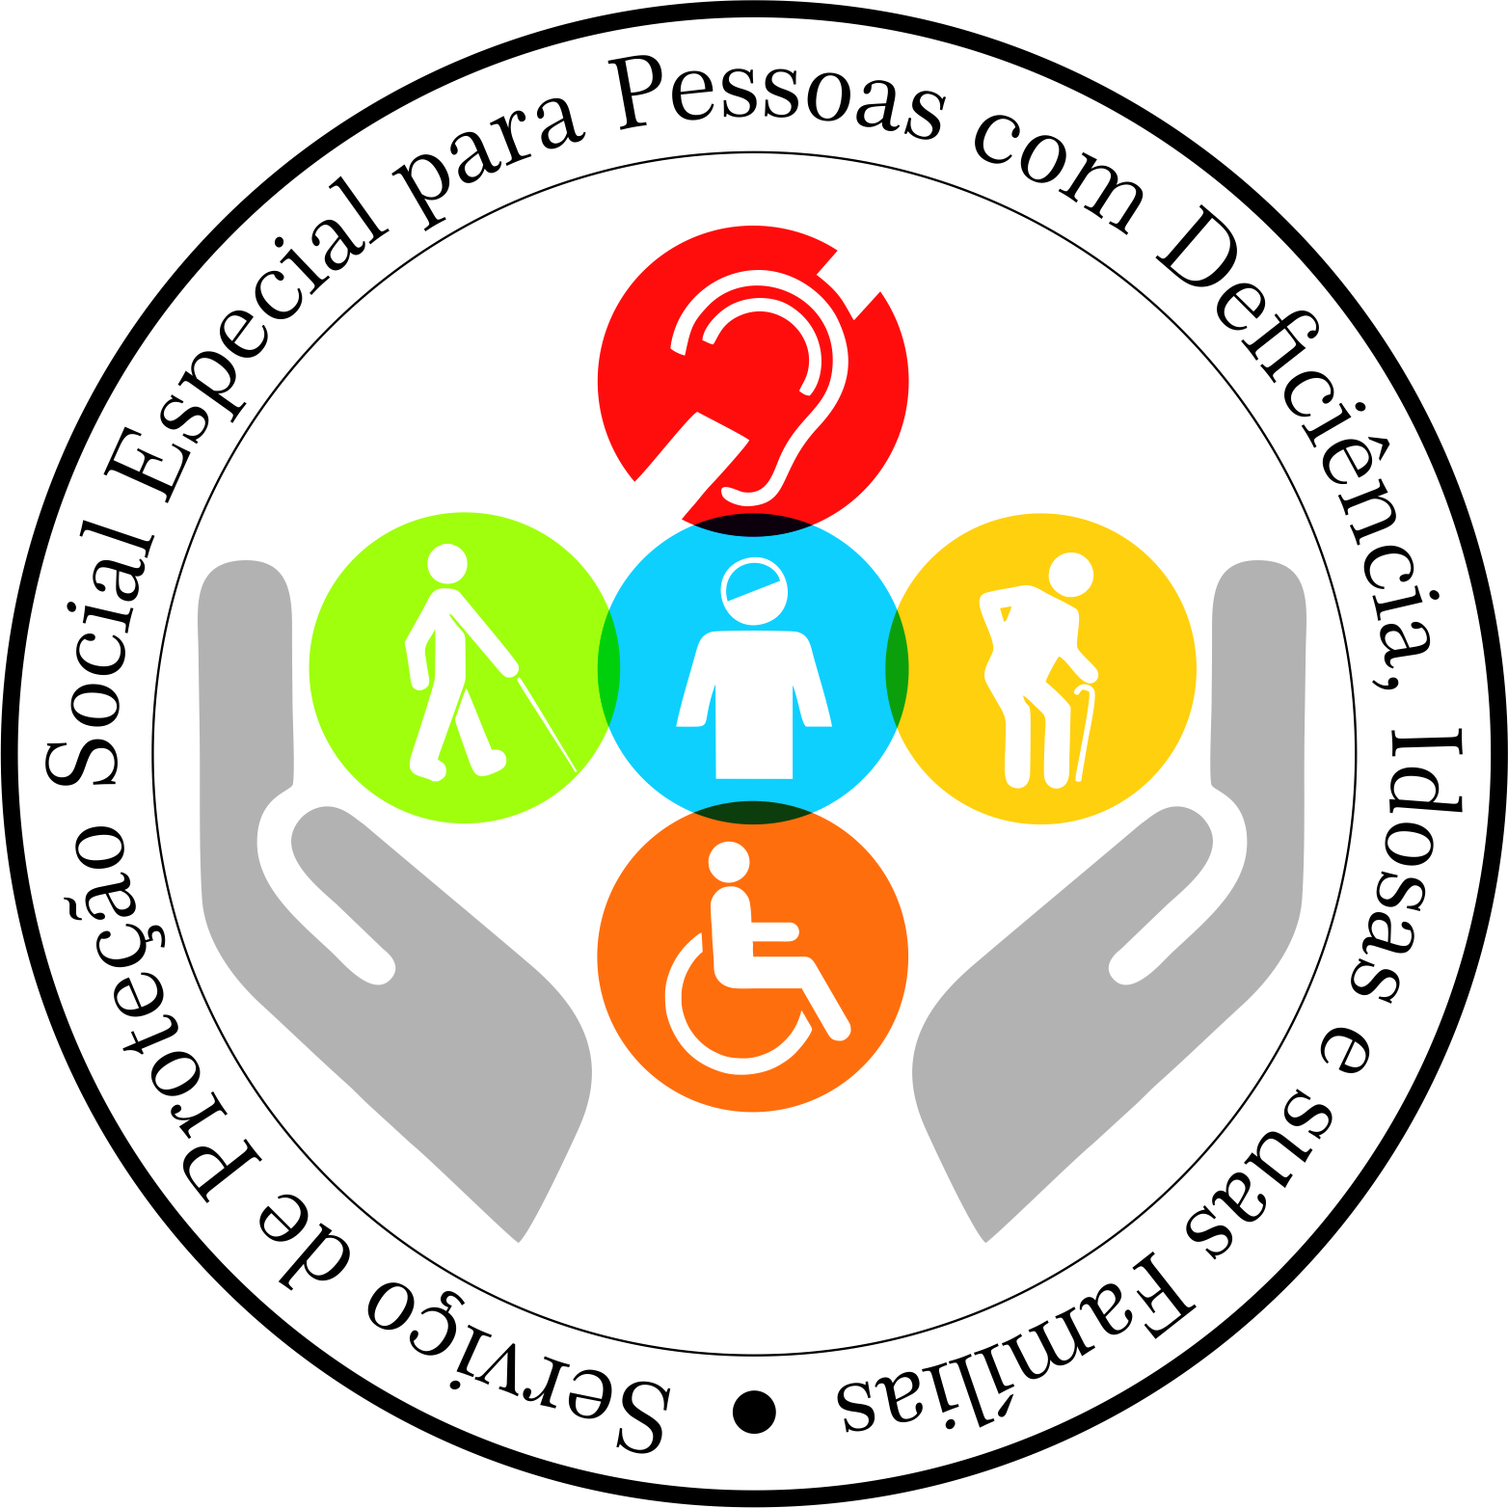

Endereço: Rua Umuarama, 46 – Londrina/PR

Fone: (43) 3354-2853

De segunda à sexta das 08h às 17h30

notificacao@caritaslondrina.com.br